新人教新课标版四年级下数学应用题专项训练
第7单元-图形的运动（二）
第一课时 轴对称（1）
1. 下面各图中，不是轴对称图形的有（ ），是轴对称图形的有（ ）。
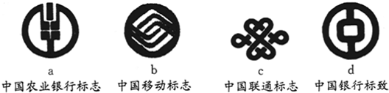
2. 下面哪些图形是轴对称图形？是的在括号里打“√”，不是的打“×”。
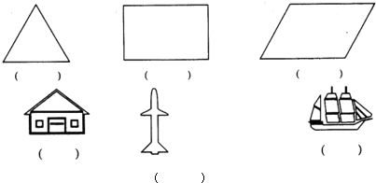
3. 画出下面每个图形所有的对称轴。
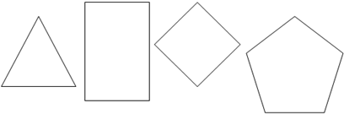

第二课时 轴对称（2）
1. 画出下面这个轴对称图形的另一半。
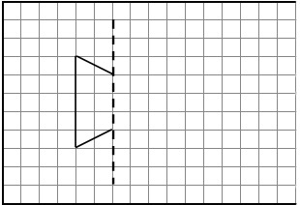
2. 根据对称轴，补全下面这个轴对称图形。
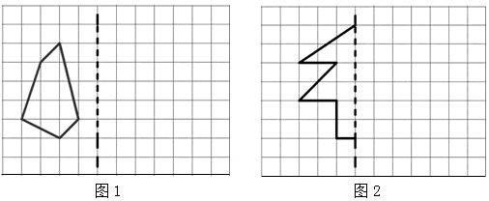
3. 画出下面轴对称图形的另一半。
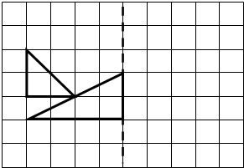

第三课时 练习二十（1）
1. 画出下面各图形的对称轴，并指出各有几条对称轴。
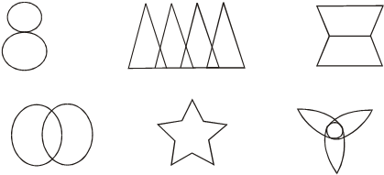

2. 下面的图形各是从哪张纸上剪下来的？连一连。
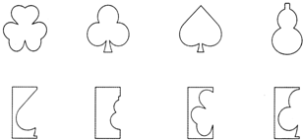

3. 根据对称轴，补全下面这个轴对称图形。
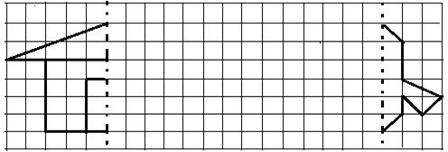

第四课时 练习二十（2）
1. 下面哪些图形是轴对称图形？是轴对称图形的在括号里打“√”，不是对称轴的打“×”。
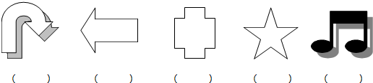[来源:Z_xx_k.Com]
2. 观察下列图形，其中轴对称图形有（ ）个。
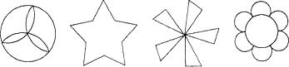
3. 画出轴对称图形的另一半。
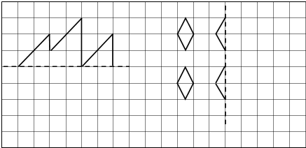
4. 像下面这样把一张纸连续折三次，剪出来的是什么图案？想一想，剪一剪。
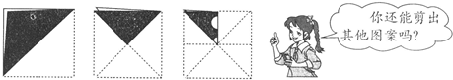

第五课时 平移（1）
1. 看图填空。
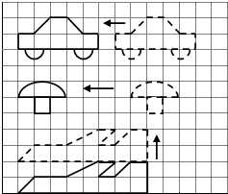
汽车向（ ）平移了（ ）格；飞机向（ ）平移（ ）格；蘑菇向（ ）平移了（ ）格。
2. 填一填，画一画。
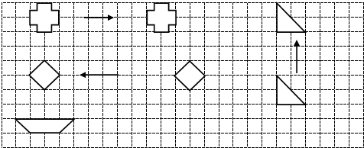
（1）向（ ）平移了（ ）格。
（2）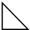向（ ）平移了（ ）格。
（3）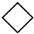向（ ）平移了（ ）格。
（4）把图中的小船向右平移6格，画出平移后的图形。
[来源:Zxxk.Com]

第六课时 平移（2）
1. 涂色部分占整个图形的几分之几？
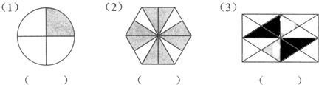
2. 下面两个图形的面积相等吗？若相等，是（ ）平方厘米。（一个小方格表示1平方厘米）
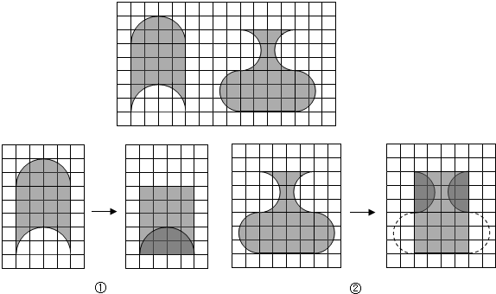
3. 请你接着涂，使涂色部分占整个图形的。
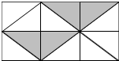
4. 下面这个图形的面积是多少？[来源:学§科§网Z§X§X§K]
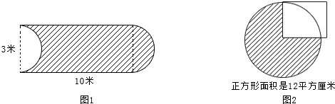

第七课时 练习二十一（1）
1. 观察下面各图形的运动，填空。
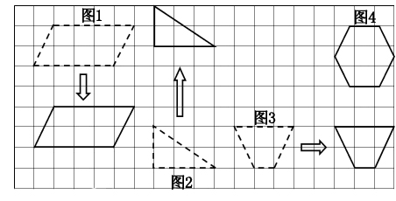
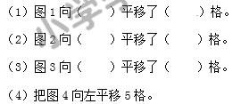
2. 把下图中的小帆船向右平移7格后得到的图形涂上颜色。
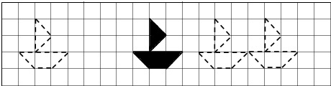
3. 下面图形中的阴影部分面积分别是（ ）、（ ）和（ ）。（一个小方格表示1平方厘米）
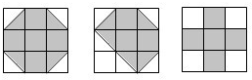

第八课时 练习二十一（2）
1. 把能平移到处的涂上红色。
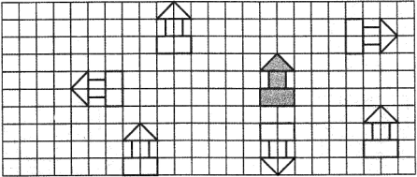
2. 根据对称轴画出第一个图形的轴对称图形，画出第二个图形向上平移3格后的图形。
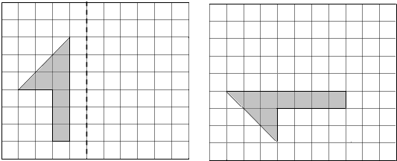
3. 求右面图形的面积。（单位：厘米）
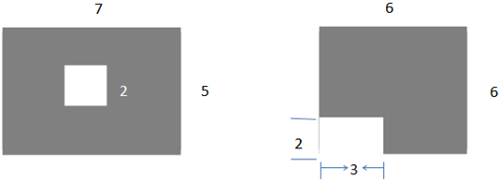

参考答案：

第一课时 轴对称（1）
1.b a、c、d[来源:Z*xx*k.Com]
2.√ √ × √ √ ×
第三课时 练习二十（1）
1.1条 1条 2条 2条 5条 3条
第四课时 练习二十（2）
1.× √ √ √ ×
2.3
第五课时 平移（1）
1.左 6 上 2 左 7
2.（1）右 8 （2）上 5 （3）左 10
（4）略
第六课时 平移（2）
1.
2.20
4.30平方米
